  - ECGE4002P-C:
  - Sgiliau Astudio Academaidd i Fyfyrwyr

  - Portffolio 1

Cynnwys y portffolio:

Turdalen 1: Teitl yr Modiwl
Turdalen 2: Cynnwys
Turdalen 3: Map Meddwl
Turdalen 4: Archwiliad Sgiliau Cyfredol
Turdalen 5: Beth fyddai llwyddiant i mi
Turdalen 6: Crynodeb byr
Turdalen 7-9: Fy marn i am Addysg yng Nghymru

Map Meddwl

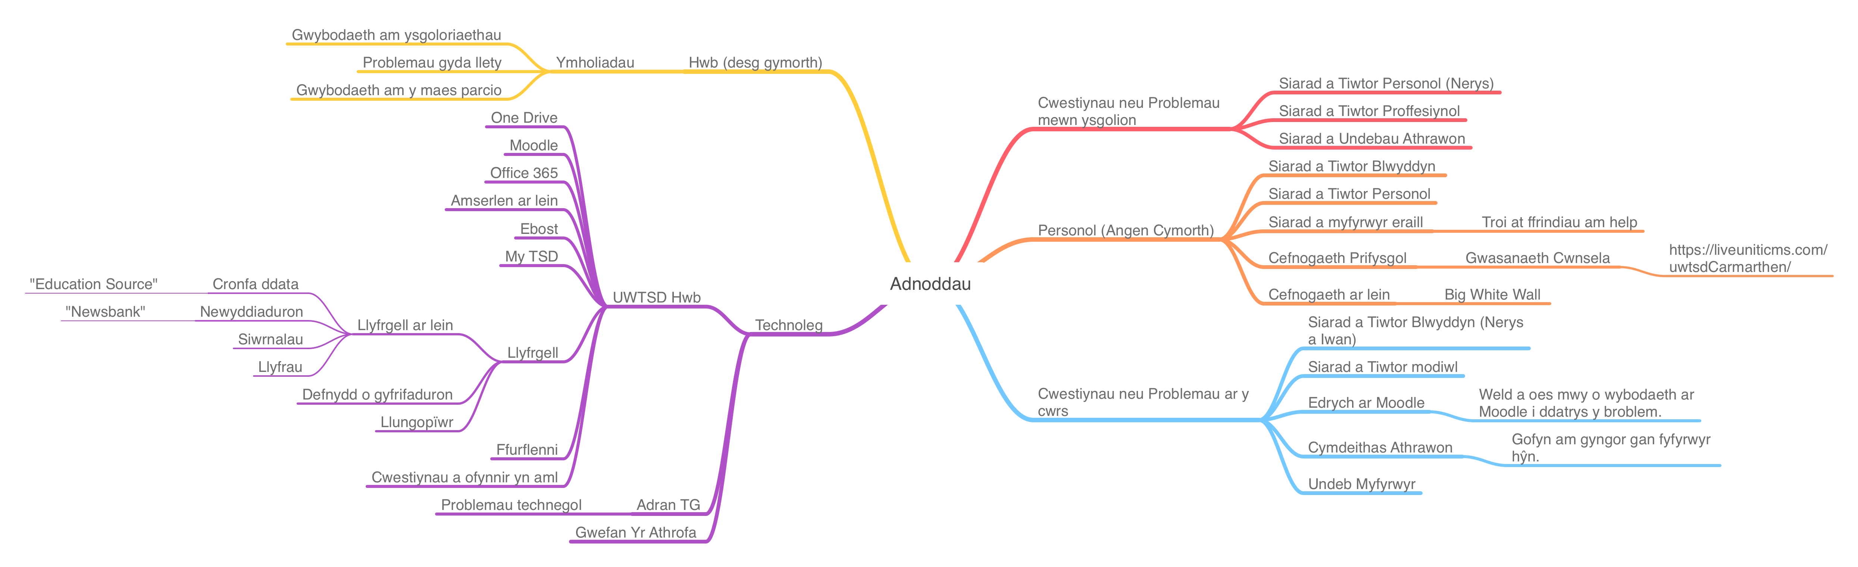

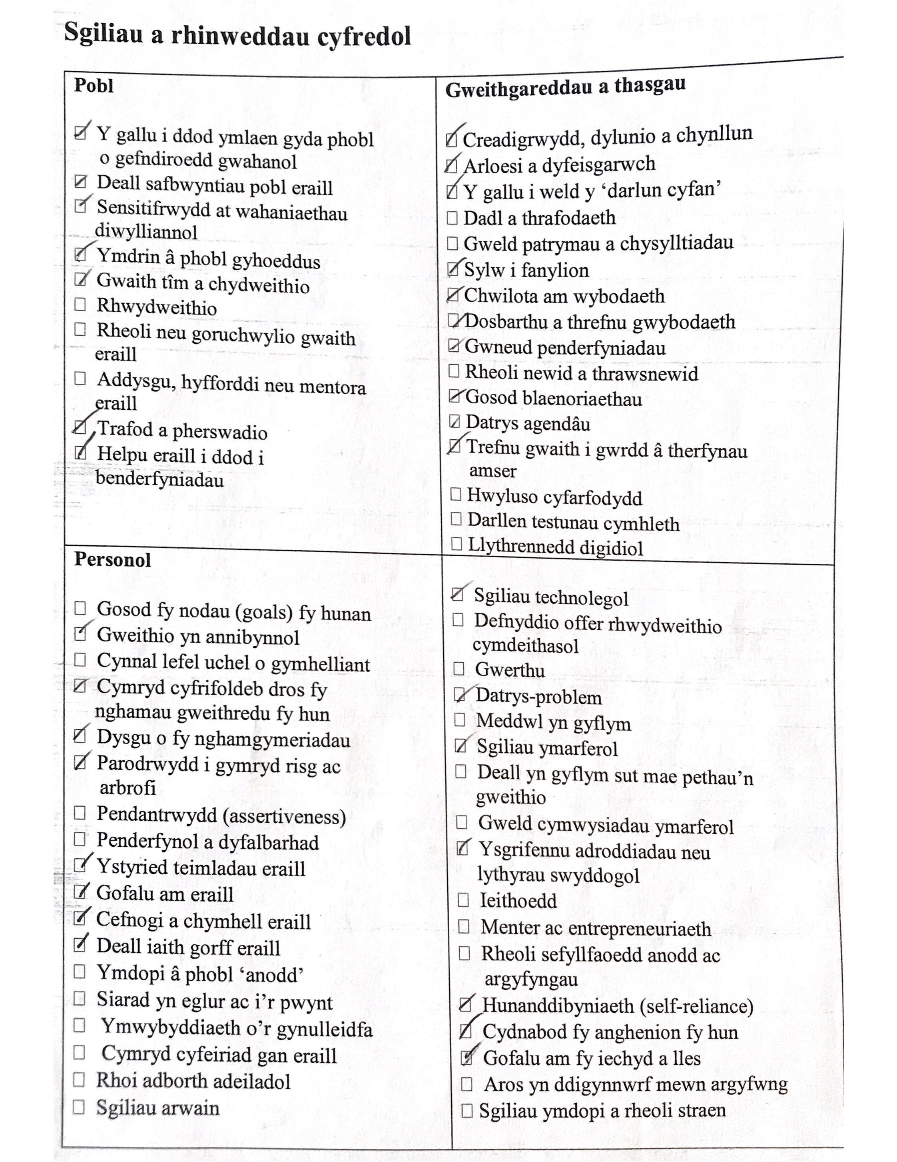

Beth fyddai llwyddiant i mi
Yn fy marn i lwyddiant fyddai cwblhau'r cwrs a dod yn athrawes. Ar ôl i mi gwblhau'r cwrs hoffwn gael swydd fel athrawes yn gweithio yn ne-orllewin Cymru. Sylweddolais drwy gwblhau’r archwiliad sgiliau cyfredol fod angen i mi ddatblygu fy sgiliau, yn benodol fy sgiliau llythrennedd digidol a fy sgiliau arwain. Bwriadaf ddatblygu fy sgiliau digidol trwy ddefnyddio meddalwedd creadigol fel ‘photoshop’. Hefyd gallaf ddatblygu fy sgiliau arwain trwy fod yn berson mwy egnïol yn ystod gwaith grŵp. Bydd angen i mi ddod yn unigolyn mwy hyderus er mwyn dod yn ddarpar athrawes lwyddiannus. Yn bersonol, gobeithiaf wneud ffrindiau da ar y cwrs i droi at am gyngor os oes angen. Sylweddolais i drwy gwblhau'r map meddwl bod llawer o adnoddau yn y brifysgol i helpu fi lwyddo ar y cwrs. Bwriadaf ddefnyddio'r adnoddau hyn i gynorthwyo i. Os byddaf yn datblygu fy sgiliau ac yn defnyddio'r adnoddau sydd ar gael imi, gobeithiaf y byddaf yn dod yn athrawes dda.

Tasg 2: Datblygu Meddwl Beirniadol
Crynodeb byr o Cottrell, S. (2005) Critical Thinking Skills. Hampshire: Palgrave Macmillan.
Meddwl yn feirniadol yw bod yn ymwybodol efallai nad yw'r dystiolaeth fel y mae'n ymddangos. Rhaid defnyddio ein dyfarniad i ymchwilio i'r hyn sy'n cael ei ddweud. Fod yn ymwybodol bod rhaid i feddyliwr beirniadol gydbwyso bod yn amheus ac yn ymddiried. Digon amheugar i ymchwilio a gwerthuso'r ddadl ond cydnabod pan fydd tystiolaeth a dadleuon yr awdur yn ymddangos yn ddilys. Mae hwn yn gydbwysedd anodd sy'n ei gofyn i fyfyriwr ymchwilio'r dystiolaeth a'r cyd-destun cyn derbyn casgliad yr awdur. Y broses i fyfyriwr feddwl yn feirniadol yw'r canlynol:

- Yn gyntaf, dadansoddwch yr hyn sy'n cael ei ddweud. Beth mae'r awdur yn ceisio'i gyfleu?
- Ymchwiliwch y pwnc. Deall cymaint â phosib am y pwnc. Beth mae awduron eraill wedi'i ysgrifennu am yr un pwnc. A yw'r darn hwn yn rhan o ddadl hanesyddol?
- Ymchwiliwch i'r cyd-destun. Pam mae'r awdur yn ysgrifennu'r gwaith yma? A ydyn nhw'n wneud y darn am arian, poblogrwydd neu am agenda gwleidyddol.
- Dyfarnu ar sail y camau blaenorol. A yw eu dadl yn ymddangos yn ddilys? Eglurwch pam? Os na, pam? Tystiolaeth gyfyngedig neu efallai mai’r ffordd o feddwl yr awdur wedi eu dyddio.
- Yn olaf, mae gan bob un ohonom ragfarnau. Byddwch yn ymwybodol o'ch un chi. Mae sawl ffordd o ddehongli tystiolaeth.

I fod yn feddylwyr beirniadol bydd rhaid i fyfyrwyr goresgyn anawsterau.
Mae yna sawl rheswm pam nad ydyn ni'n feddylwyr beirniadol. Un o’r anawsterau yw’r gred fod ni’n unigolion rhesymol ond y gwir fod gan ni i gyd rhagfarnau. Rydym yn edrych ar dystiolaeth a thestun trwy lens ein profiad a'n credoau ein hunain. I ddod yn wrthrychol mae'n rhaid i ni ddeall bod ein credoau yn dylanwadu ar y ffordd rydyn ni'n gweld dadleuon. I ddod yn feddyliwr beirniadol da yw herio gwaith academig eraill ac egluro ei gyfyngiad a'i fanteision.
(Cottrell, 2005)

Fy marn i am Addysg yng Nghymru
Credaf fod angen i addysg yng Nghymru wella er mwyn annog disgyblion i ddod yn unigolion cyflawn. Rwy'n sylweddoli bod yna lawer o elfennau da i system addysg Cymru fel prydau bwyd ysgol am ddim, staff gweithgar a chyfleusterau da. Bwriadaf trafod am perfformiad Cymru ym mhrofion y Programme for International Student Assessment (PISA) a chyflwyno cwricwlwm newydd yn 2022. Cynhelir profion Pisa bob tair blynedd ac fe’u rheoli gan y Organisation for Economic Co-operation. Maent yn asesu gallu pobl ifanc 15mlwydd oed yn hytrach na’u cynefindra o’r cwricwlwm (Dauncey, 2017).
Mae canlyniadau Cymru yn y profion Pisa wedi bod yn siomedig. Mae'r canlyniadau 2015 yn dangos fod Cymru ti ôl y gweddill o’r Deyrnas Unedig ac wedi sgorio llau na’r ffigwr cyfartaledd yr OECD (Dauncey, 2017). Dadlau’r Rutkowskis bod profion Pisa yn “international horserace” ac mae gwledydd wedi bod yn cystadlu er mwyn gwella eu rheng (Rutkowski and Rutkowski, 2016, tud. 252). Awgrymwyd Stewart bod arbenigwyr ystadegol a mathemategol wedi galw prawf Pisa di-werth oherwydd y dulliau mae Pisa yn ei ddefnyddio i gasglu ei ddata, y model Rasch (Stewart, 2016). Mae amrywiad mawr yn y canlyniadau. (Stewart, 2016). Er bod gan brofion Pisa sawl critig fel Stewart, credaf fod Pisa yn offeryn pwysig i gymharu systemau addysgol yn y byd. Ond, mae'n bwysig nodi nad yw'r canlyniadau Pisa yn berffaith ac nad ydyn nhw'n dangos yr effaith mae diwylliant yn cael ar y canlyniadau (Stewart, 2016). Felly, mae rhaid i Lywodraeth Cymru fod yn ofalus i beidio â rhoi gormod o bwyslais ar y profion hyn.
Gallaf ddadlau mai un o'r rhesymau pam mae’r cwricwlwm newydd yn cael ei gyflwyno yn 2022 yw oherwydd canlyniadau siomedig Pisa yn 2009, 2012 a 2015. Awgrymwyd Defis fod perfformiad Cymru yn yr arholiadau Pisa yn “prawf fod angen newid” addysg yng Nghymru (Defis, 2017, tud. 39). Hefyd mae Hughes yn awgrymu fod canlyniadau Pisa wedi bod yn ‘catalyst to extensive changes’ (Hughes, 2016). Comisiynwyd Donaldson gan Llywodraeth Cymru i wneud adroddiad ar gyflwr addysg yng Nghymru ar ôl y canlyniadau gwael. Rhyddhawyd adroddiad Donaldson yn 2015 o’r enw Dyfodol Llwyddiannus (Donaldson, 2015). Awgrymodd Donaldson fod angen cwricwlwm modern blaengar sy'n addas ar gyfer yr 21ain ganrif (Donaldson, 2015). Mae'r gwricwlwm newydd yn seiliedig ar y pedwar diben isod:
- “Dysgwyr uchelgeisiol, galluog sy’n barod i ddysgu drwy gydol eu hoes
- Cyfranwyr mentrus, creadigol sy’n barod i chwarae eu rhan yn llawn yn eu bywyd a’u gwaith
- Dinasyddion egwyddorol, gwybodus
- Unigolion iach, hyderus”
(Donaldson, 2015, tud. 106).
Ei nod yw ffurfio disgyblion Cymru mewn i ddinasyddion deallus ac ymwybodol, a ddim yn creu disgyblion sydd ddim ond gallu i lwyddo mewn profion. Dangoswyd yn yr adborth o’r iteriad cyntaf y cwricwlwm newydd fod “ymatebwyr yn gefnogol o strwythur a theimlad y cwricwlwm newydd ar y cyfan” (Llywodraeth Cymru, 2019, tud. ii). Credaf fod gweithwyr proffesiynol yn cydnabod bod rhaid codi safonau, ond dwi’n gofidio fod Llywodraeth Cymru yn credu fod llwyddiant yw i Gymru cyrraedd safle da yn y profion Pisa.
I gloi, mae perfformiad gwael Cymru yn y profion pisa wedi symbylu Llywodraeth Cymru i newid. Mae'r cwricwlwm newydd yn gobeithio codi safonau a darparu cwricwlwm rhagorol yn 2022. Rwy'n gobeithio bydd hyn yn codi safonau ac yn trawsnewid unigolion fel y gallant gyrraedd eu potensial.

Llyfryddiaeth
Dauncey, M. (2017). How does Wales perform in PISA and what is the Welsh Government’s target?. [Ar-lein] In Brief. Ar gael yn: https://seneddresearch.blog/2017/07/04/how-does-wales-perform-in-pisa-and-what-is-the-welsh-governments-target/ [Darllenwyd: 1 Tachwedd 2019].
Defis, N. (2017) ‘Adroddiad Dyfodol Llwyddiannus a’r Cwricwlwm Newydd’, mewn Hopwood, M. a Defis, N. (gol.) (2017) Llawlyfr Darpar-Athrawon Cymru. Caerfyrddin: Yr Athrofa.
Donaldson, G. (2015) Dyfodol Llwyddiannus. Caerdydd: Llywodraeth Cymru.
Hughes, S. (2016). PISA: What is it and why is it important?. [Ar-lein] IN BRIEF. Ar gael yn: https://seneddresearch.blog/2016/11/30/pisa-what-is-it-and-why-is-it-important/ [Darllenwyd: 1 Tachwedd 2019].
Llywodraeth Cymru. (2019). Dadansoddiad o’r Adborth am Gwricwlwm i Gymru 2022. [Ar-lein] Ar gael yn: https://llyw.cymru/sites/default/files/consultations/2019-10/dadansoddiad-or-adborth.pdf [Darllenwyd: 1 Tachwedd 2019].
Rutkowski, L. and Rutkowski, D. (2016). A Call for a More Measured Approach to Reporting and Interpreting PISA Results. Educational Researcher, 45(4), tud.252-257.
Stuart, W. (2016). Does Pisa really tell us anything useful about schools?. [Ar-lein] Tes. Ar gael yn: https://www.tes.com/news/long-read-does-pisa-really-tell-us-anything-useful-about-schools [Darllenwyd: 1 Tachwedd 2019].

